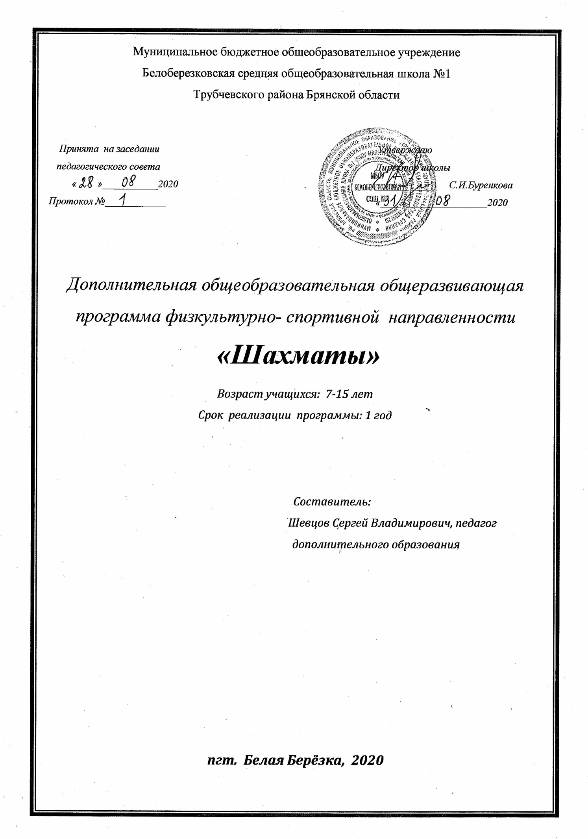

Пояснительная записка

«Шахматы – превосходная школа последовательного логического мышления… Игра в шахматы дисциплинирует мышление, воспитывает сосредоточенность, развивает шахматы».
Физическая культура призвана сформировать у учащихся устойчивые мотивы и потребности в бережном отношении к своему здоровью, целостном развитии физических и психических качеств, творческом использовании средств физической культуры в организации здорового образа жизни. Шахматы можно рассматривать как возможность предоставления учащимися получения дополнительного образования. Шахматы в начальной школе открывают широкие возможности и для кружковой работы, поднимают ее на новый качественный уровень, положительно влияют на совершенствование у детей многих психических процессов и таких качеств, как восприятие, внимание, воображение, память, мышление, начальные формы волевого управления поведением.
Шахматы по своей природе остаются, прежде всего, игрой. И ребенок, особенно в начале обучения, воспринимает их именно как игру. Сейчас шахматы стали профессиональным видом спорта, к тому же все детские соревнования носят спортивную направленность. Поэтому развитие личности ребенка происходит через шахматную игру в ее спортивной форме. Спорт вырабатывает в человеке ряд необходимых и требуемых в обществе качеств: целеустремленность, волю, выносливость, терпение, способность к концентрации внимания, смелость, расчет, умение быстро и правильно принимать решения в меняющейся обстановке и т.д. Шахматы, сочетающие в себе также элементы науки и искусства, могут вырабатывать в учащихся эти черты более эффективно, чем другие виды спорта. Формирование этих качеств нуждается, безусловно, в мотивации, а в шахматах любое поражение и извлеченные из него уроки способны создать у ребенка сильнейшую мотивацию к выработке у себя определенных свойств характера.
О социальной значимости шахмат, их возрастающей популярности можно судить по таким весомым аргументам как создание международных организаций, занимающихся популяризацией и пропагандой шахмат, проведение всемирных шахматных олимпиад и многочисленных международных соревнований. Шахматы становятся все более серьезным занятием огромного количества людей и помогают становлению человека в любой среде деятельности, способствуя гармоничному развитию личности. Шахматы становятся всё более популярным и среди школьников. Доступность и увлекательность, высокая эмоциональность, многообразие мыслительных действий позволяют снизить эмоциональные нагрузки и напряжение, позволяют использовать данную игру как средство психологического развития школьников.
Содержание программы «Шахматы» направлено на формирование у школьников основ активного образа жизни, вовлечение в регулярные занятия и самостоятельную организацию своего досуга.

Направленность программы – физкультурно – спортивная, интеллектуальная.

Новизна данной образовательной программы заключается в том, что она отличается от других тем, что основой подготовки занимающихся является не только технико–тактическая подготовка ребят, но и интеллектуальное развитие, направленное на более высокий показатель умственного развития школьников. Расширяется кругозор, повышается интерес учащихся к шахматам, что позволяет решить проблему занятости детей в свободное время, постоянного источника положительных эмоций. Игры в шахматы – это своеобразная комплексная гимнастика для ума.

Актуальность программы состоит в том, что в настоящее время значительная часть школьников занимаясь на уроках физической культуры недостаточно уделяет вниманию развитию таких качеств: умению логически мыслить, предвидеть результат, проводить анализ сложившейся ситуации, принять правильное решение.
Поэтому одной из важнейших задач, стоящих перед учителем, является привлечение как можно большего числа школьников к систематическим занятиям шахматами.

Педагогическая целесообразность программы заключается в развитии самостоятельного мышления, воспитания моральных и волевых качеств, и в то же время в использовании как полезного и эмоционального вида активного отдыха при организации досуга.

Целью занятий - создание условий для личностного и интеллектуального развития учащихся, формирования общей культуры и организации содержательного досуга посредством обучения игре в шахматы.

Задачи:

- Образовательные задачи
- освоение процесса игры в соответствии с правилами игры в шахматы;
- изучение элементарных теоретических сведений, истории игры;
-овладение техническими приёмами, которые наиболее часто и эффективно применяются в шахматах;
-обучение школьников поведению в быту, на занятиях, при посещении массовых турниров.

2. Развивающие задачи.
-формирование у школьников умений и навыков, необходимых для игры в шахматы: универсальных способов мыследеятельности (абстрактно-логического мышления, памяти, внимания, творческого воображения, умения производить логические операции);
-развитие ключевых компетенций учащихся (коммуникативных, интеллектуальных, социальных).

3. Воспитательные задачи.
-содействие становлению и развитию у учащихся потребности в отношении к собственному здоровью и здоровью окружающих как к ценности.
-воспитание у учащихся дисциплинированности, решительности, чувства коллективизма, развитие лидерских качеств и честности.
- привитие интереса к систематическим занятиям;

Отличительной особенностью данной программы является то, что ребенок делает первые шаги в мире шахмат. Обучающиеся знакомятся с историей возникновения шахматной игры, шахматной доской, фигурами, учатся выполнять различные дидактические задания, разыгрывать положения с ограниченным количеством фигур, блоки игровых позиций на отдельных фрагментах доски. Большое место отводится изучению "доматового" периода игры.

На занятиях используется материал, вызывающий особый интерес у детей: шахматные миниатюры. Ключевым моментом занятий является деятельность самих детей, в которой они наблюдают за передвижением фигур на доске, сравнивают силу фигур и их позицию, делают выводы, выясняют закономерности, делают свои первые шаги на шахматной доске.

Большое значение при изучении шахматного курса имеет специально организованная игровая деятельность детей на уроках, использование приема обыгрывания учебных заданий, создания игровых ситуаций. В программе приводится примерный перечень различных дидактических игр и заданий, дается вариант примерного распределения программного материала, приводится перечень шахматных игр. Предлагается рекомендательный список литературы, которую можно читать на занятиях, список методической литературы для учителя.

Возраст детей:
В спортивную секцию принимаются учащиеся на добровольной основе. Программа рассчитана на возраст детей – 8-9 лет.

Сроки реализации программы:
Программа рассчитана на 1 год обучения, 34 часа.

Формы и режим занятий:
Для реализации программы используются фронтальные, групповые, индивидуальные формы занятий.

Занятия проводятся 1 раз в неделю по 1 часу.

Ожидаемые результаты:
к концу обучения учащиеся должны:
знать:

- названия фигур;
- расстановку фигур;
- понятия о тактических приемах;
- правила игры.

уметь:
- ориентироваться на шахматной доске;
- играть каждой фигурой в отдельности и в совокупности с другими фигурами без нарушения правил шахматного кодекса;
- правильно размещать доску между партнерами и правильно расставлять начальную позицию;
- различать горизонталь, вертикаль и диагональ;
- рокировать;
- объявлять шах, мат;
- решать элементарные задачи на мат в один ход.

Способы определения результативности:
- выполнение тестовых заданий,
- решение шахматных этюдов и задач,
- шахматные турниры.

Учебно-тематический план

№  п/п | Наименование темы | Всего часов | В том числе
 |  |  | Теорити-ческих | Практи-ческих
 | Вводное занятие. Шахматная доска. Фигуры и пешки | 1 | 1
 | Как ходят фигуры | 3 | 0,5 | 2,5
 | Король. Шах. Мат | 2 | 0,5 | 1,5
 | Рокировка | 1 |  | 1
 | Сравнительная сила фигур | 1 | 1
 | Пять случаев ничей | 1 | 0,5 | 0,5
 | Мат одинокому королю | 2 | 0,5 | 1,5
 | Решение шахматных задач | 2 |  | 2
 | Король и пешка против короля | 2 | 1 | 1
 | Понятие о шахматных дебютах | 2 | 1 | 1
 | Приёмы шахматной борьбы | 5 | 1 | 4
 | Полная и краткая нотация | 1 | 0,5 | 0,5
 | Пешечные окончания | 2 | 0,5 | 1,5
 | Ферзь против… | 2 | 0,5 | 1,5
 | Король, лёгкая фигура и пешка против короля | 2 | 0,5 | 1,5
 | Ладейные окончания | 1 |  | 1
 | Борьба лёгких фигур м/у собой | 2 |  | 2
 | Защита. Относительная ценность фигур | 3 | 1 | 2
 | Итого: | 34 | 9 | 25

Содержание программы первого года обучения

1 Тема. Вводное занятие Шахматная доска. Фигуры и пешки
Теоретические: Знакомство с вновь поступившими детьми, цели, задачи, направление работы кружка. Инструктаж по технике безопасности. История происхождения шахматной игры. Геометрия шахматной доски, ферзевые и королевские фланги, горизонтали, вертикали и диагонали. Значение центра, наименование полей. Показ на демонстрационной доске начальной позиции расположения фигур, названия фигур.
Практические: Расстановка начальной позиции фигур.

2 Тема. Как ходят фигуры
Теоретические: Показ на демонстрационной доске ходов различных фигур.
Практические: Решения типичных позиций, прохождение «лабиринтов» и «дорожек».

3 Тема. Король. Шах. Мат
Теоретические: Показ на демонстрационной доске ситуаций, когда королю ставят шах и мат.
Практические: Решения типичных позиций.

4 Тема. Рокировка
Теоретические: Показ на демонстрационной доске ситуаций, в которых рассматривается длинная и короткая рокировки.
Практические: Решение типичных позиций.

5 Тема. Сравнительная сила фигур
Теоретические: Единицы ценности шахматной фигуры.
Практические: Расчёт ценности фигуры.

6 Тема. Пять случаев ничьей
Теоретические: пять случаев ничьей.
Практические: Оценка типичных позиций.

7 Тема. Мат одинокому королю
Теоретические: Показ на демонстрационной доске позиций, в которых ставится мат одинокому королю: двумя ферзями, ферзем и двумя ёй, двумя ладьями, ферзем, ладьёй, двумя слонами, конём и слоном. Показ на демонстрационной доске позиций, в которых пешка проводится в ферзи. Оппозиция. Правило квадрата.
Практические: Решение типичных позиций.

8 Тема. Понятие о шахматных дебютах
Теоретические: Что такое тактика и что такое стратегия. Понятие об открытых, полуоткрытых, закрытых дебютах.
Практические: Решение типичных позиций.

9 Тема. Приёмы шахматной игры
Теоретические: Показ на демонстрационной доске типичных позиций: двойного удара, вскрытого шаха, завлечения и отвлечения, освобождения пространства, перекрытия, связки, блокировки, уничтожения защиты, промежуточного хода, «рентгена», превращения пешки.
Практические: Решение типичных комбинаций.

10 Тема. Полная и краткая нотация
Теоретические: Показ на демонстрационной доске позиций и партий. Обучение чтению шахматных партий.
Практические: Чтение и демонстрация шахматных партий и позиций.

11 Тема. Пешечные окончания
Теоретические: Показ на демонстрационной доске позиций типичных шахматных окончаний.
Практические: Решение типичных позиций.

12 Тема. Ферзь против…
Теоретические: Показ на демонстрационной доске позиций, в которых ферзь и король играют против короля и пешки, короля и коня, короля и слона, короля и ладьи.
Практические: Решение типичных позиций.

13 Тема. Король, лёгкая фигура и пешка против короля

Теоретические: Показ на демонстрационной доске позиций, в которых король, лёгкая фигура и пешка борются против короля.
Практические: Решение типичных позиций.

14 Тема. Ладейные окончания
Теоретические: Показ на демонстрационной доске позиций, в которых король, ладья и пешка борются против короля. Постройка «моста».
Практические: Решение типичных позиций.

15 Тема. Борьба лёгких фигур между собой
Теоретические: Показ на демонстрационной доске позиций, в которых слон, король и пешки борются против короля, коня и пешек противника. Одноцветные слоны и разноцветные слоны.
Практические: Решение типичных позиций.

16 Тема. Защита. Относительная ценность фигур
Теоретические: Показ на демонстрационной доске позиций, в которых нужно отразить угрозы противника.
Практические: Показ на демонстрационной доске позиций, в которых играет роль маневренность фигуры.

Методические рекомендации по содержанию и проведению занятий

Начальный курс по обучению игре в шахматы максимально прост и доступен младшим школьникам. Этот курс может без труда освоить каждый учитель, даже если он совсем не знаком с шахматной игрой.

Программой «Шахматы» предусматривается 34 занятия (одно занятие в неделю). На каждом из занятий прорабатывается элементарный шахматный материал с углубленным изучением отдельных тем. Основной упор на занятиях делается на детальном изучении силы и слабости каждой шахматной фигуры, ее игровых возможностей. В программе предусмотрено, чтобы уже на первом этапе обучения дети могли сами оценивать сравнительную силу шахматных фигур, делать выводы о том, что ладья, к примеру, сильнее коня, а ферзь сильнее ладьи.

Программа, методика преподавания, пособия для учащихся и учителя подобраны с учетом мирового опыта преподавания шахмат в школе и опираются на ряд нестандартных авторских наработок. В их числе:
- детальное изучение возможностей каждой шахматной фигуры;
- выявление базисной игры первого этапа обучения: фигура против фигуры;
- использование игры на фрагментах шахматной доски (3х3, 2х2 и т.п.);
- применение на уроках нестандартных заданий и игр;
- преимущественное использование в учебном процессе положений с ограниченным количеством шахматных фигур;
- разработка конкретных блоков игровых позиций для каждой дидактической игры;
- постепенный подвод детей к краеугольному шахматному термину «мат»;
- разработка дидактических игр и игровых положений для создания компьютерной обучающей шахматной программы;
- установление рациональных соотношений в применении на уроках шахматных дидактических заданий.

Материально-техническое обеспечение:

- учебный кабинет;
- комплекты шахматных фигур – 8 шт;
- демонстрационная магнитная доска;
- таблицы «Техника основных элементов игры в шахматы».

Список литературы для детей:

- Авербах Ю., Бейлин М. Путешествие в шахматное королевство. / М.: ФиС, 1972.
- Весела И., Веселы И. Шахматный букварь. / М.: Просвещение, 1983.
- Гришин В., Ильин Е. Шахматная азбука. / М.: Детская литература, 1980.
- Зак В., Длуголенский Я. Я играю в шахматы. / Л.: Детская литература, 1985.
- Сухин И. Волшебные фигуры. / М.: Новая школа, 1994.
- Сухин И. Приключения в шахматной стране. / М.: Педагогика, 1991;
- Юдович М. Занимательные шахматы. / М: ФиС, 1976.

Список литературы для педагога:

- Голенищев В. Программа подготовки юных шахматистов 4 и 3 разрядов. / М.: Всероссийский шахматный клуб,1969.
- Гончаров В. Некоторые актуальные вопросы обучения дошкольников шахматной игре. / М.: ГЦОЛИФК, 1984.
- Гришин В. Малыши играют в шахматы. / М.: Просвещение, 1991.
- Злотник Б., Кузьмина С. Курс-минимум по шахматам. / М.: ГЦОЛИФК, 1990.
- Князева В. Уроки шахмат. (методические рекомендации)./ Ташкент: 1992.
- Костьев А. Учителю о шахматах. / М.: Просвещение, 1986.
- Сухин И. Волшебные фигуры. / М.: Новая школа, 1994.
- Сухин И. Приключения в шахматной стране. / М.: Педагогика, 1991;
- Шахматы – школе. Сост. Б.Гершунский, А.Костьев. / М.: Педагогика, 1991;
- Сухин И. Шахматы, первый год, или Там клетки черно-белые чудес и тайн полны. / М.: Просвещение.1997.
- Сухин И. Шахматы, первый год, или Учусь и учу. / М.: Просвещение.1999
- Шахматы как предмет обучения и вид соревновательной деятельности. / М.: ГЦОЛИФК, 1986.
- Шахматы. Энциклопедический словарь. / М: Советская энциклопедия, 1990.
- Юдович М. Занимательные шахматы. / М: ФиС, 1976.

Календарно-тематический план

№  п/п | Содержание материала | Количество часов
 |  | Теорити-ческих | Практи-ческих | Всего
 | Вводное занятие. Шахматная доска. Фигуры и пешки | 45 мин |  | 45 мин
 | Как ходят фигуры | 22 мин | 23 мин | 45 мин
 | Как ходят фигуры |  | 45 мин | 45 мин
 | Как ходят фигуры |  | 45 мин | 45 мин
 | Король. Шах. Мат | 23 мин | 22 мин | 45 мин
 | Король. Шах. Мат |  | 45 мин | 45 мин
 | Рокировка |  | 45 мин | 45 мин
 | Сравнительная сила фигур | 45 мин |  | 45 мин
 | Пять случаев ничей | 22 мин | 23 мин | 45 мин
 | Мат одинокому королю | 23 мин | 22 мин | 45 мин
 | Мат одинокому королю |  | 45 мин | 45 мин
 | Решение шахматных задач |  | 45 мин | 45 мин
 | Решение шахматных задач |  | 45 мин | 45 мин
 | Король и пешка против короля | 45 мин |  | 45 мин
 | Король и пешка против короля |  | 45 мин | 45 мин
 | Понятие о шахматных дебютах | 45 мин |  | 45 мин
 | Понятие о шахматных дебютах |  | 45 мин | 45 мин
 | Приёмы шахматной борьбы | 45 мин |  | 45 мин
 | Приёмы шахматной борьбы |  | 45 мин | 45 мин
 | Приёмы шахматной борьбы |  | 45 мин | 45 мин
 | Приёмы шахматной борьбы |  | 45 мин | 45 мин
 | Полная и краткая нотация | 22 мин | 23 мин | 45 мин
 | Пешечные окончания | 23 мин | 22 мин | 45 мин
 | Пешечные окончания |  | 45 мин | 45 мин
 | Ферзь против… | 22 мин | 23 мин | 45 мин
 | Ферзь против… |  | 45 мин | 45 мин
 | Король, лёгкая фигура и пешка против короля | 23 мин | 22 мин | 45 мин
 | Король, лёгкая фигура и пешка против короля |  | 45 мин | 45 мин
 | Ладейные окончания |  | 45 мин | 45 мин
 | Борьба лёгких фигур м/у собой |  | 45 мин | 45 мин
 | Борьба лёгких фигур м/у собой |  | 45 мин | 45 мин
 | Защита. Относительная ценность фигур | 45 мин |  | 45 мин
 | Защита. Относительная ценность фигур |  | 45 мин | 45 мин
 | Защита. Относительная ценность фигур |  | 45 мин | 45 мин
 | Итого: | 9 | 25 | 34

